Introduction
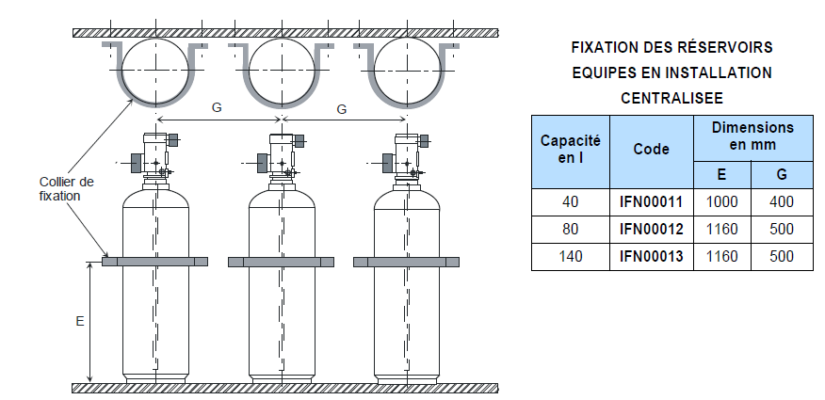
Le flexible de pilotage long de la gamme plénitude KD 1230 NOVEC (référence : IFN00022) n’est plus disponible et est remplacé par une nouvelle référence 743600073.

Ce flexible est utilisé pour les installations centralisées.

Il permet de relier les déclencheurs pneumatiques entre 2 réservoirs.

Article de remplacement
 | Ancien | Remplaçant
Désignation | Flexible de pilotage long | Flexible pilotage long 760
Code | IFN00022 | 743600073
L en mm | 762 | 760
Conforme NF EN 12094-8 | Oui | Oui

Rayon de courbure minimum : 40mm

Le non-respect du rayon de courbure entraîne une détérioration du flexible de décharge.

Nos préconisations de maintenance
De manière générale, le remplacement des flexibles de décharge ou de pilotage est préconisé :

- Tous les 5 ans maximum pour une température constante avoisinant 20°C,
- Tous les 3 ans dans les autres cas,
- Dès que des anomalies sont relevées lors des visites semestrielles selon les critères de remplacement suivants :
- Détérioration et/ou fragilisation de la paroi extérieure,
- Déformations ne correspondant pas à la forme naturelle du flexible, aussi hors ou sous pression.

Etat correct

Etat incorrect

